Tarea:

adrianaburbano18

datos de usuario del git console

adrianaburbano@hotmail.es

datos del git

[adrianabetacourth17@gmail.com](mailto:adrianabetacourth17@gmail.com)

\*Ad123456\*

histórico de GIT

history

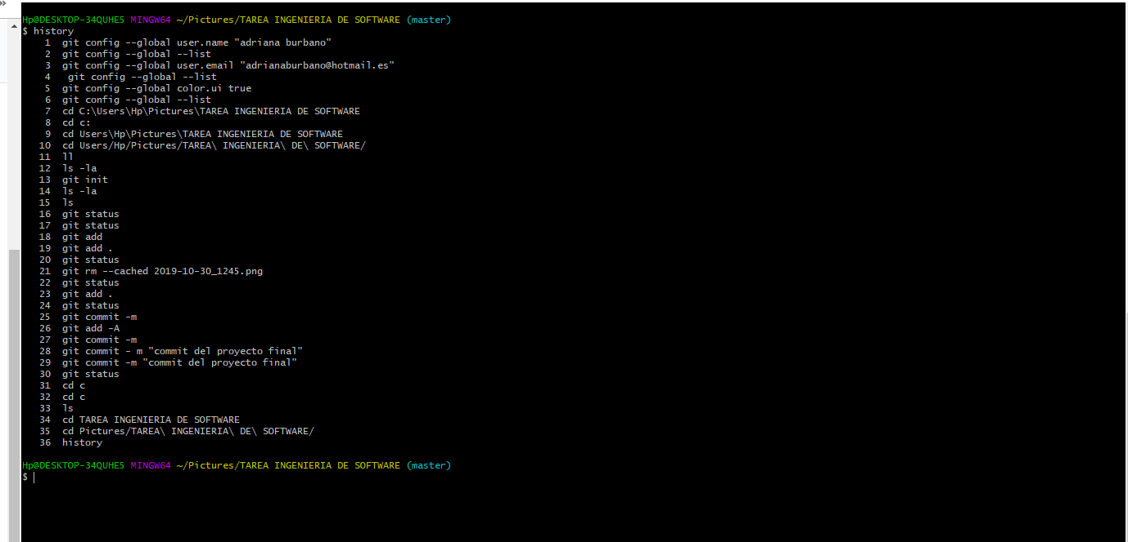

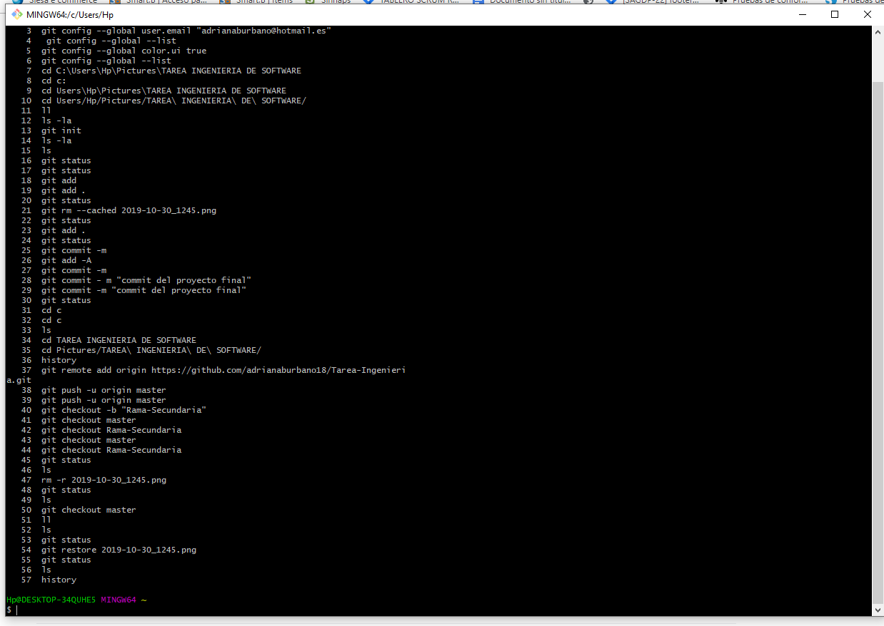

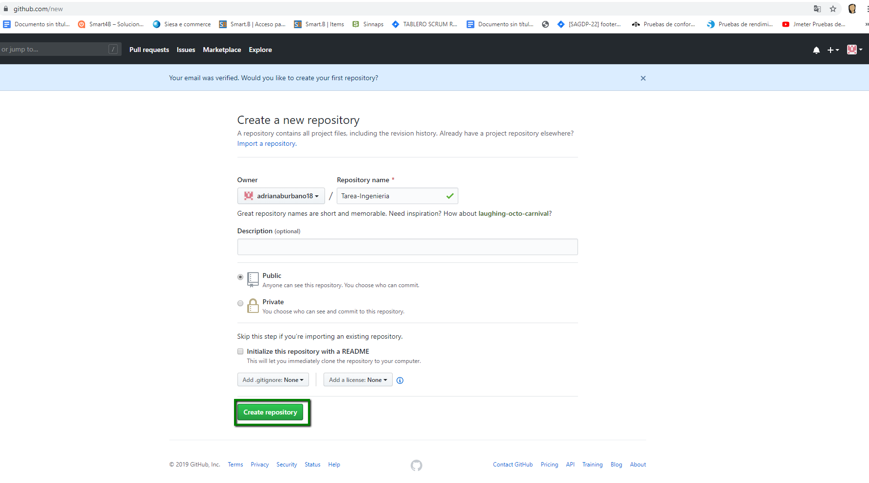

Copiamos este link en la consola

